Учебная эвакуация в бизнес-центре «Business Box»
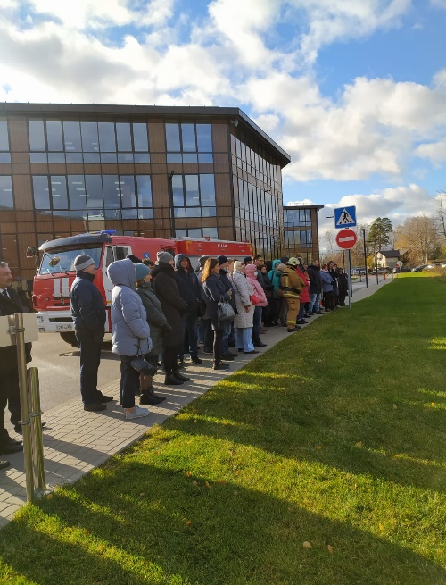
В рамках Месячника Гражданской обороны на территории Делового квартала - «Business Box», сотрудниками отдела надзорной деятельности и профилактической работы Приморского района управления по Приморскому району ГУ МЧС России по Санкт-Петербургу, членами Приморского отделения Всероссийского добровольного пожарного общества, а также сотрудниками 76 Пожарно-спасательной части проведена практическая тренировка по отработке плана эвакуации бизнес–центра «Business Box». Он расположен в Приморском районе, рядом с «Лахта-центр». Корпус А, Б, В – Офисы. Корпус Г – ресторан, конференц-зал.
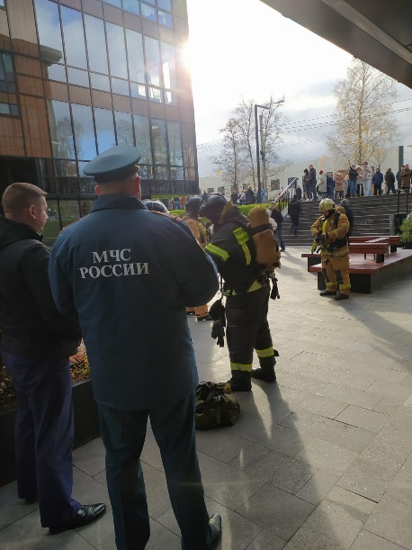
Легендой эвакуации стало возгорание на площадке 2-ого этажа, корпуса Б. В помещении сработала автоматическая пожарная сигнализация и включилась система оповещения. После чего из здания по эвакуационным лестницам и выходам начали эвакуироваться сотрудники. Спасатели провели все работы по тушению условного пожара и вывели условного пострадавшего из «опасной зоны». Далее спасатели рассказали, что огнетушители бывают пенные, порошковые и углекислотные, о их хранении и использовании. В конце тренировочного занятия сотрудники смогли опробовать первичные средства пожаротушения в деле.
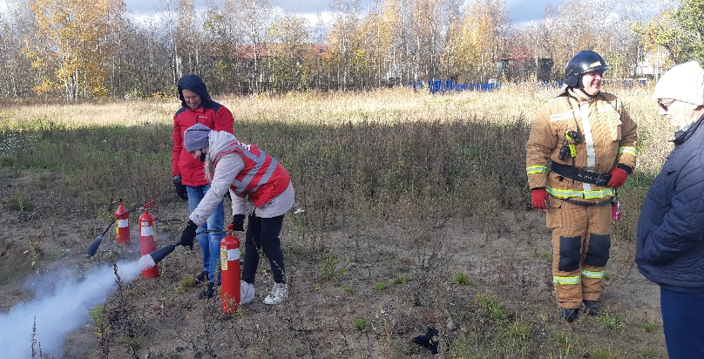
Возгорание может произойти на любом объекте, поэтому важно знать правила эвакуации при пожаре и отрабатывать навыки на тренировочных эвакуациях. Обучение персонала обеспечивает умение анализировать возникшую ситуацию, а также готовность персонала к эвакуации и проведению работ по тушению пожара.

Управление по Приморскому району ГУ МЧС России по г. СПБ, СПб ГКУ «ПСО Приморского района», Приморское отделение ВДПО.

